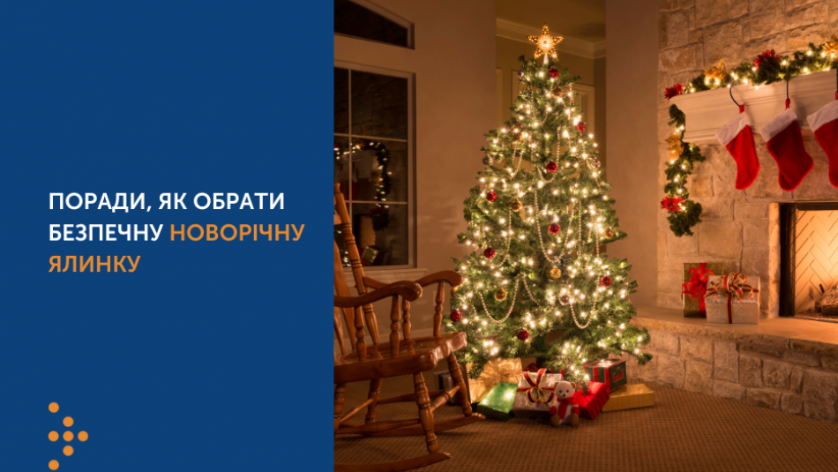

ПОРАДИ, ЯК ОБРАТИ БЕЗПЕЧНУ НОВОРІЧНУ ЯЛИНКУ

Ось і настав час підготовки до новорічних свят. Якщо ви маєте намір ставити у себе вдома ялинку, розповідаємо, як обрати гарну й безпечну.

НА ЩО ВАРТО ЗВЕРТАТИ УВАГУ ПРИ ВИБОРІ ШТУЧНОЇ ЯЛИНКИ?
Вогнетривкість. Адже деякі синтетичні матеріали можуть миттєво спалахувати.
Запах. Якщо матеріал ялинки з неякісного матеріалу, вона може пахнути "хімією" й виділяти токсичні матеріали.
Склад. Зазвичай штучні ялинки виготовляють з полівінілхлориду. Вони містять шкідливі сполуки свинцю, а отже, при нагріванні від гірлянд виділяють хлороводень - шкідливу речовину, подібну до фосгену.
Обирайте ялинки, виготовлені з вогнестійкого поліетилену або пластику.

КУПУЄМО БЕЗПЕЧНУ ЖИВУ ЯЛИНКУ
Цілісність. При придбанні живої ялинки перевіряйте, щоб на стовбурі не було пошкоджень.
Колір. Жива ялинка має бути однорідного зеленого кольору без жовтизни. Якщо є жовті голочки, ялинка може обсипатись до завершення свят.
Відсутність комах. Перевірте, чи немає на новорічному дереві кліщів чи слідів їхньої присутності.
Легальність. Якщо ви купуєте живу ялинку, обов’язково перевіряйте її легальність. Не підтримуйте діяльність браконьєрів.
Пам’ятайте, що найкращий варіант — придбати живу ялинку в горщику, щоб після свят висадити її.

Джерело - Державна установа «Центр громадського здоров’я Міністерства охорони здоров’я України

